Nedenfor finner du en foreslått tekst for sosiale medier (bildealternativer vedlagt) for å hjelpe deg med å fremme denne månedens tema for helse og velvære – oppmerksomhet om mental helse – blant dine medlemmer. Del den gjerne på de interne plattformene dine og via egne LinkedIn-kontoer, etter hva som passer.

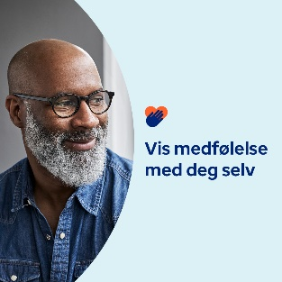 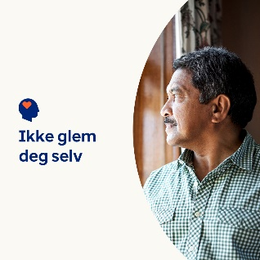 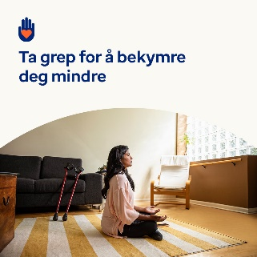 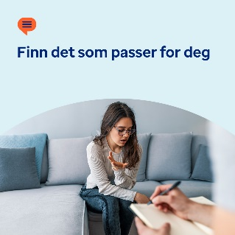

* Å være en omsorgsperson er et stort ansvar. Men det er viktig å ta vare på deg selv også. I denne månedens verktøykasse finner du ressurser, tips og verktøy for egenomsorg og viser deg selv medfølelse. [optumwellbeing.com/newthismonth/nb-NO](https://optumwellbeing.com/newthismonth/nb-NO) #employeehealth #wellbeing
* Er du en omsorgsperson i en «sandwichgenerasjon»? Lær hvordan og hvorfor du bør vise deg selv mer medfølelse. [optumwellbeing.com/newthismonth/nb-NO](https://optumwellbeing.com/newthismonth/nb-NO) #employeehealth #wellbeing
* Kaster du bort tid i helgen på å bekymre deg for arbeidsuken? Prøv denne aktiviteten for å snu de tankene rundt. [optumwellbeing.com/newthismonth/nb-NO](https://optumwellbeing.com/newthismonth/nb-NO) #employeehealth #wellbeing
* Få tips for å finne en terapeut som passer for deg. [optumwellbeing.com/newthismonth/nb-NO](https://optumwellbeing.com/newthismonth/nb-NO) #employeehealth #wellbeing #worldhealthday

**Slik legger du ut på LinkedIn:**

* Åpne LinkedIn-kontoen din
* Velg ønsket tekst (inkludert lenkene) ovenfra. Kopier + lim inn
* Velg bildet du foretrekker, og legg til innlegget ditt (lagre bildet på enheten din, velg «add photo (legg til bilde)» før trinn 4
* Klikk «post (send)»